Huerfano Z. Benjamin, Pontificia Universidad Católica de Chile

[1]

Segmentación y seguimiento de objetos en imágenes de telescopios de gran envergadura

(Diciembre de 2020)

Resumen – La segmentación y el traking de objetos son ampliamente utilizados en la abstracción de información de entrada a algoritmos, con los cuales se busca obtener de la imagen únicamente información deseada o de interés, eliminando información innecesaria y permitiendo obtener datos más precisos estos problemas son evidenciables en datos basados en imágenes donde efectos de distorsiones y ruidos afectan las adquisiciones [1], teniendo aplicabilidad directa en el actual paper, pues presenta el diseño e implementación de un método segmentación y traking de objetos en imágenes correlacionadas, en el caso de estudio son obtenidas de telescopios de gran envergadura, generadas por pares de sensores [2]. En el presente documento se aplican modelos y métodos para la eliminación ruido y efectos de distorsiones en secuencias de imágenes y para así posteriormente realizar la segmentación de objetos y con dicha información realizar el traking de los puntos de interés, a fin de brindar una base para el posterior análisis de información obtenida de la sensorica de telescopios. Se realizo el diseño e implementación de un método de segmentación y traking de objetos para imágenes, buscando obtener los puntos de interés.

**Índice de Términos – Segmentación, Deconvolución, TwIST, filtro inverso, Filtrado, denoising, procesamiento de imágenes**

# Introducción

El análisis de imágenes espaciales adquiridas por telescopios, tienen dinámicas inherentes a los modelos de los lentes usados, tanto sus características intrínsecas (Física óptica, curvaturas, superficies…) como extrínseca(Ambientes, movimiento, vibraciones, métodos de adquisición…) [3], específicamente hablando los telescopios de gran envergadura acentúan problemas de dichas características intrínsecas y extrínsecas, debido a que pequeños cambios [2-4] afecta las suposiciones que a menor escala son depreciables, por ejemplo su superficie y los cual afecta la forma en que presenta las imágenes a los astrónomos. Por otra parte, las condiciones ambientales y ámbito en el que se toman la imagen afectan de diferentes maneras las imágenes observadas, por tanto, características indeseables aparecen sobre las adquisiciones.

Por otra parte, cabe indicar que los problemas inversos proponen soluciones que permiten a partir de la muestra de resultados y el modelado de su comportamiento o naturaleza, obtener una entrada o datos previos a fin de dar solución a problemáticas de naturaleza usualmente ruidosa. Las ciencias exactas han propendido por manejar soluciones directas y no inversas, pero en el paradigma de problemas mal planteados, usualmente se conoce la salida de un modelo o parte una observación no deseable como solución [7], gran cantidad de estos problemas a nivel discreto se pueden plantear mediante: $g=A\left(f\right)+n$ (siendo $g$ el conjunto resultado, $f$ entrada o parámetros**, $A$**  problema (distorsión) y $n$ ruido inherente al proceso).

Con miras a esto, en el presente documento muestra el diseño de un método de segmentación y traking, además del preprocesamiento con filtrado y métodos de deconvolución, con el fin de abordar la problemática inicial de denoising y corrección de distorsión en las imágenes y prepararlas para un posterior trabajo de segmentación, buscando eliminar objetos y ruidos indeseables sobre las imágenes, en este caso se busca mitigar los efectos de ópticas adaptativas relacionadas con la atmosfera y el frente de onda. “Recientemente se ha diseñado un dispositivo capaz de medir esta interacción” (Guesalaga et al, 2017)[2] sobre el cual se permitió obtener un set de imágenes de la correlación de pares de sensores con un total de 480 imágenes en sets de 30 imágenes, las cuales representan 6000 muestras de los sensores para lograr un set de imágenes. [2][8].

# Análisis de requisitos

En este apartado se encuentran consignados los elementos usados para la adquisición e identificación de los requisitos que serán demandados, con el fin de identificar beneficios, desventajas y características básicas de las tecnologías implementadas; brindando de esta manera un contexto más claro y sustentable para el desarrollo del mismo y sus fases posteriores.

## Diseño del método de segmentación

* Se define como precepto obtener la mayor cantidad de zonas blancas, los cuales son los objetos de interés del actual estudio, pues describen las perturbaciones y efectos de las atmosferas sobre la imagen adquirida por el telescopio.
* Buscar la totalidad de los objetos cuadro a cuadro y ser constantes frente al número de objetos segmentados, pues de ello depende la posibilidad de seguir una secuencia de cuadros (como la obtenida en las correlaciones).
* Robustez respecto a la obtención de los bordes y posibilidad de definir marcadores gráficos para identificarlos. (demarcación de bordes y recuadros).
* Consistencia frente a diferentes secuencias de imágenes, de múltiples objetos.
* Abstracción de características de los elementos segmentados (Área, centroide, borde y pixeles de composición)

## Método de Traking

Con la información brindada por la segmentación, se procedió:

* Eliminación de objetos falsos, para ello se realiza a nivel porcentual la participación de un objeto pequeño dentro de otros más grandes (o de igual área), en caso de que el objeto fuese captado en 75% dentro del otro se elimina del set de segmentación.
* Obtención de Objetos con cercanía 0, para ello se realizó un método que permite validar la segmentación realizada y recorrer los objetos, usando sus puntos máximos (puntos de estudio).
* Obtención de nuevas características de set reducido (Área, centroide, borde y pixeles de composición).
* Identificación del objeto, se realiza la numeración de objetos teniendo en cuneta que objetos nuevos irán apareciendo en la escena.
* Generación de datos: como rutas (Usando centroides), velocidad entre frames, cruces por ejes centrales $x$ y $y$.

## Metodología

Debido a que las mediciones obtenidas cuentan con características similares, se procedio a realizar la ejecución de este modelo sobre los 16 sets de imágenes, solo en 4 sets iniciales (diferentes correlaciones) sobre los cuales se desarrollaron múltiples cambios en las variables inherentes de los métodos de filtrado, posteriormente se realiza un análisis cualitativo y la propuesta de métricas para su evaluación posterior (cuantitativo).

Basado en el conocimiento de deconvolución de imágenes estáticas se partió por la aplicación de 6 métodos (filtro inverso, filtro inverso truncado, filtro de Wiener, Richardson Lucy, L1-Magic y TwIST) [9][10][11] de variando sus parámetros, buscando así un punto de referencia para la posterior evaluación.

Se realizo el diseño e implementación de un algoritmo de segmentación basado en la arquitectura descrita en la figura 4, el cual usa los mejores resultados de filtrado y deconvolución para mejorar su eficiencia respecto a una implementación directa, las evidencias y algoritmos están disponibles en <https://github.com/ANDRESHZ/SegmentacionTarea3>

Finalmente se realizo a partir de la información y usando el método descrito en II.B se obtuvieron los datos de velocidad, ruta (posición a través de los frames) y cruces por ejes centrales.

# Filtrado de imágenes

La idea base de las imágenes a filtrar es mantener los objetos blancos de alta intensidad móviles y el punto de referencia central, con los cuales posteriormente se pretende dar solución a problemas de convolución (PSF), segmentación y tracking (del presente artículo).

Este proceso se desarrolló en el trabajo previo disponible: <https://github.com/ANDRESHZ/FiltradoTarea1/blob/master/TAREA1.pdf>[12], se realizó filtrado de imágenes estáticas usando lo indicado en clase [9] con el fin de aplicar 5 diferentes métodos para imágenes estáticas (*Filtro de media, Filtro Gaussiano, Filtro anisotrópico para difusiones, Variación Total y Variación Total*) y 3 de filtrado de secuencias de imágenes (*VIDOSAT* [14], *VBM3D* [15] y *SALT* [16]), los resultados de las mismas están dispuestas en la carpeta Evidencias/. Sobre los cuales se aplicaban cambios en las variables de cada uno de ellos con el fin de obtener los mayores beneficios en la eliminación de ruido. Así pues la base de filtrado es la de mejor resultado Non- Local Means (NLM):

### Non-Local means

Este aprovecha la generación de ventanas de acción para predecir los valores y evitar cambios abruptos sobre la imagen, pero a su vez permite mantener los bordes si la ventana es lo suficientemente grande para realizar el ajuste de los mismos. Basado en lo dispuesto en [17] los valores de ventana de búsqueda (SW) no deberían superar más de 30 veces los detalles deseados y las ventanas de comparación (CW) deben ajustarse a las áreas con espacios a reconstruir.

Siguiendo la recomendación se obtiene que una mezcla de las variables SW=15 es suficiente para captar los objetos, CW=3 para mantener las áreas homogéneas. En caso de necesitar detalle en zonas específicas mantener un suavizado bajo es lo esencial, en nuestro caso favorece a los puntos blancos (objetos de estudio) tener un valor 0.0004.

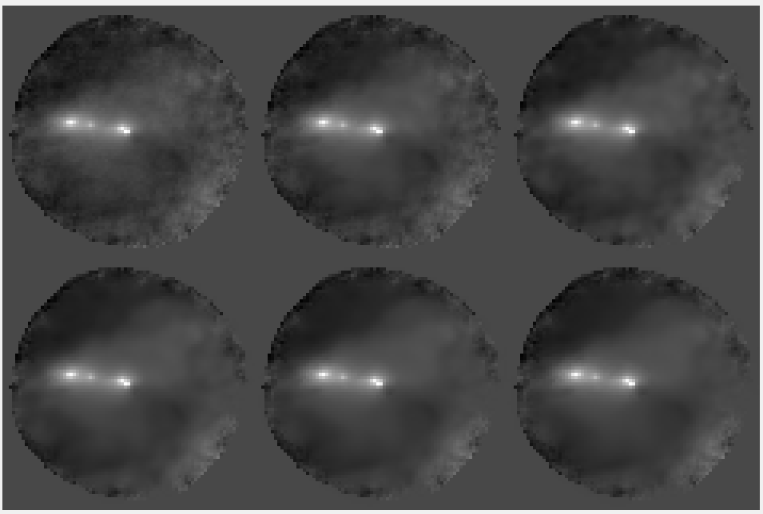

**Fig 1.** Resultado non-local means. $SW=15$ $Suavizado=4E^{-4}$ a) Original b) $CW=default$ c) $CW=3$ d) $CW=5$ e) $CW=7$ f) $CW=11$

# Deconvolución de imágenes

Se aplicaron los métodos indicados previamente (Filtro inverso, filtro inverso truncado, filtro de Wiener, Richardson Lucy) [9] y los 2 métodos adicionales L1-Magic [10]y TwIST [11], para realizar la deconvolución y eliminación de distorsiones en las imágenes del dataset. Este proceso se desarrolló en (B. Huerfano 2020) disponible en: <https://github.com/ANDRESHZ/DeconvolucionTarea2/blob/main/TAREA2.pdf> [18]

## Estimación de la PSF (Point Spread Function):

Se procedió con 4 métodos para la extracción de la PSF del sistema estimando una distribución Gaussiana, usando un recorte en punto máximo de la imagen, punto máximo cortado de imagen filtrada y creación método de PFS Movil, este último es el método seleccionado debido a su alta fidelidad.

## Selección de PSF móvil:

Debido a que las imágenes son una secuencia y los puntos de interés cambian suposición respecto al frame observado, se busca entonces un área $A$ de tamaño $3×3$ y sobre la vecindad externa (vecindad 16) se selecciona el $\min\left(Neig\left(A\right)\right)$ donde $Neig(X)$ entrega el vector de pixeles de la vecindad de $A$, con esto usando un umbral de porcentajes ajustado heurísticamente ($(1-\min\left(Neig\left(A\right)\right))/2$),

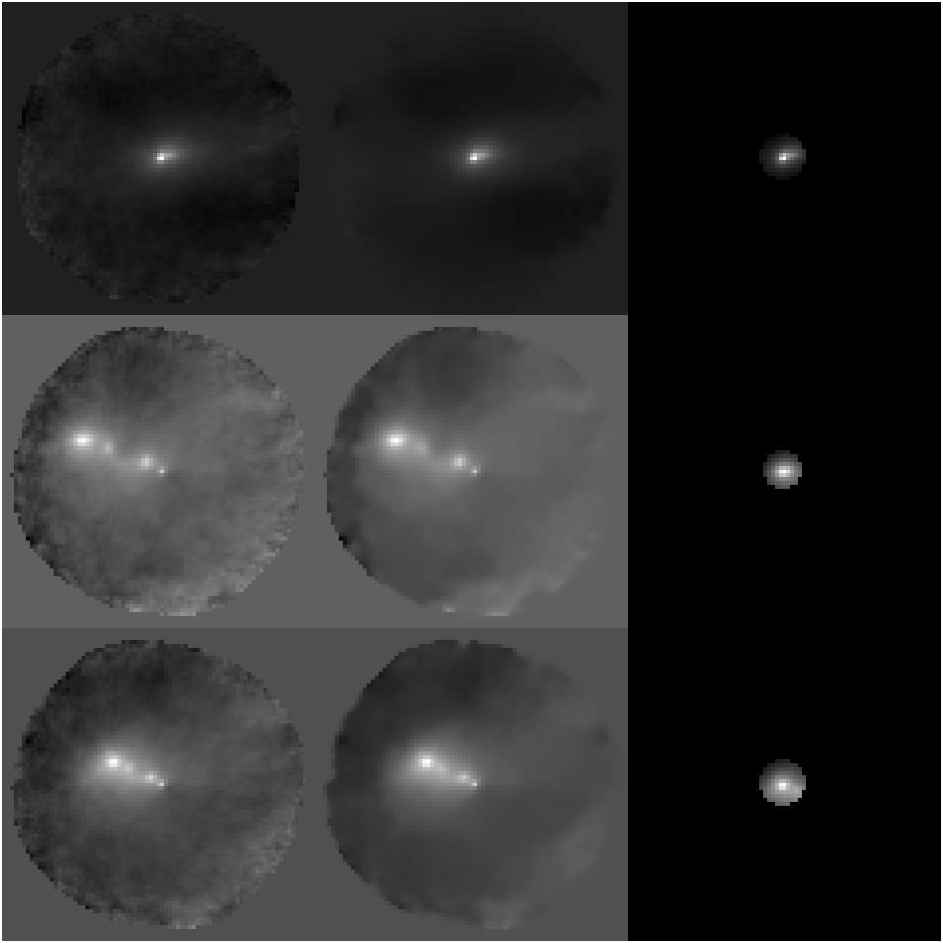

**Fig 2.** Extraccion de PSF Online Movil a) Imganen Referencia b) imagen Filtrada NLM c) PSF móvil obtenida.

Se realiza la búsqueda de todos los pixeles de vecindad 4 del vecindario 16 evaluado inicialmente. Esto permite así crear un área no informe que tiene características similares a la PSF (se impuso un límite de 20 pixeles en búsqueda) Finalmente se realiza el recorte circular que con:

$$R=Prom\left(dist\left(p_{c},p_{i}\right)\right)$$

$$i∈P_{s}$$

Siendo $R$ el radio (distancia promedio respecto del centro) $P_{s}=p_{j}≥((1-\min\left(Neig\left(A\right)\right))/2$ es la búsqueda, $p_{x}$ es pixel que pertenece a el recorte máximo de 20 y $p_{c}$ es el pixel central. Ejemplos de ello son evidenciables en la figura 2.

## TwIST (Algorithm) [11]:

Es un algoritmo que mejora los resultados, velocidad de convergencia y resultados de su predecesor o base IST (Iterative shrinkage/thresholding). La tasa de convergencia de IST depende de los parámetros de observación, lo cual hace lento cuando está mal posicionado el arranque o mal condicionado. En lo expuesto en (J. Bioucas-Dias, M. Figueiredo 2007) [11] TwIST mantiene el buen rendimiento en la eliminación de ruido del esquema IST, al mismo tiempo que se puede manejar problemas mal planteados con la misma eficiencia. Así pues el algoritmo base descrito por:

$$x_{t+1}=\left(1-α\right)x_{t-1}+\left(α-β\right)x_{t}+βΓ_{λ}\left(x_{t}\right)$$

$$x_{1}=Γ_{λ}\left(x_{0}\right)$$

Donde Gamma ( $Γ_{λ}\left(x\right)$ parámetro regularizador) está dado por $Γ_{λ}\left(x\right)=Ψ_{λ}(x+K^{T}(y-Kx))$ siendo para el actual taller K=I pues solo presentamos ruido si efectos adicionales. entonces $Γ_{λ}\left(x\right)=Ψ_{λ}(x+(y-x))$ donde $Ψ_{λ}$ representa la función de denoising (en nuestro caso la Norma 1 pesada [11]) (lo cual permite que algoritmo persista con los parámetros $α y β$ además del ajuste de regularización dado por los anteriores y el $λ$ correspondiente al parámetro de regularización.

Donde $Γ_{λ}\left(x\right)={TV}_{λ}(x+(y-x))$, asi pues los datos obtenidos los parámetros a variar son los que definen la persistencia de datos $α y β$ además del ajuste de regularización dado por los anteriores y actual estimaciones ($x_{t-i}$), el número de iteraciones del algoritmo TwIST (se identificó que entre más alto simplemente aumenta la cantidad de elementos que aparece) y el $λ$ correspondiente al parámetro de regularización a Total Variation (TV) y el número de iteraciones de Total Variation.

Con el algoritmo de TwIST hubo mayor convergencia y mejoría total en los resultados, como lo indica la Figura 3. Donde se elimina la gran cantidad del ruido y se obtienen los elementos deseado como puntuales deseados.

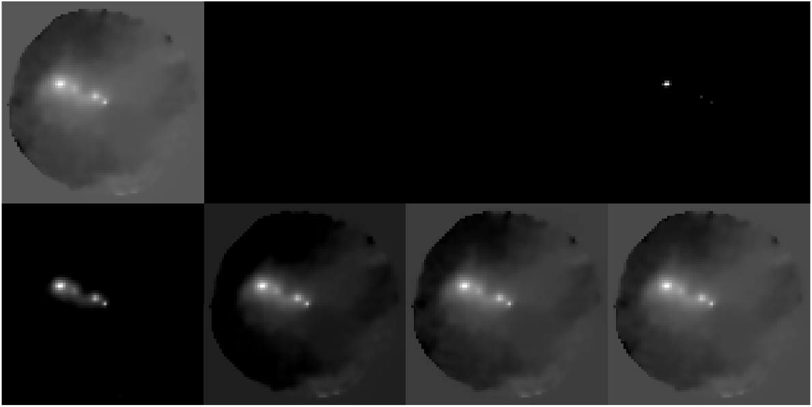

**Fig 3.** TwIST múltiples objetos con $α=0.5$ y $β=0.25$ a) Imagen Ruidosa b) $λ=0.4375$ c) $λ=0.25$ d) $λ=0.1406$ e) $λ=0.0781$ f) $λ=0.0430$ g) $λ=0.0234$ h) $λ=0.0127$

# Segmentación

Basado en los requerimientos de la sección II.A se realizó el diseño de una arquitectura de segmentación la cual se identifica en la figura 4.



**Fig 4.** Arquitectura de algoritmo de segmentación implementado.

## Pasos iniciales:

Se realiza una binarización de umbral fijo acorde con los valores buscados (imágenes con deconvolución es $0.0005$, pues los datos aledaños son 0), posteriormente se obtienen las posiciones y valores de los pixeles que bajo la máscara de binarización, la cual representa parte de los objetos ($O_{k}$) se considera un objeto aislado, si todos sus vecinos son 0; lo cual nos dará un numero de objetos. Finalmente se eliminan los pixeles pertenecientes a la máscara.

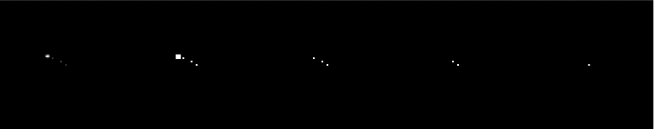

**Fig 5.** Pasos iniciales (binarización por umbral, búsqueda en mascara y eliminación de pixeles mapeados) mejor deconvolución.

## Ajuste automático de $λ,α,β$ e iteraciones de TwIST

Debido a la alta convergencia de TwIST se aprovecha la ejecución de rangos de $λ$ $∈[0.58,0.7,…,0.9]$, $α∈[0.35,0.5]$, $β∈[0.25,0.65]$, así pues se iteraba distinta cantidad de veces sobre TwIST, para lograr obtener la mayor cantidad de objetos posibles segmentables.

Aplicando como criterios de parada cuando se disminuya la cantidad de objetos con respecto a la iteración previa o se finalicen los rangos descritos (como lo expuesto en la figura 6 donde se ajusta $λ$).

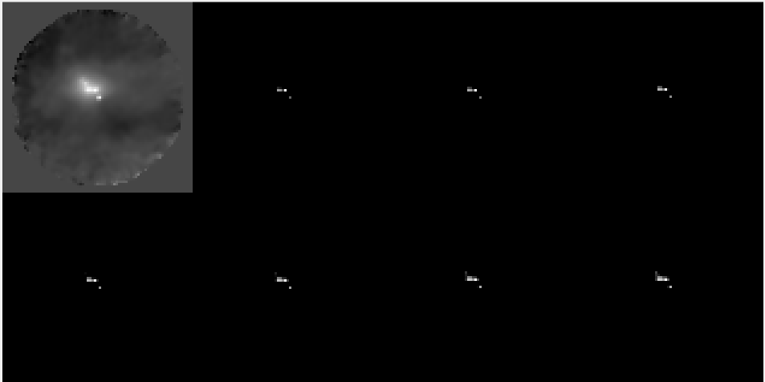

**Fig 6.** TwIST ajustado automáticamente (cambios de cercanías de objetos)muestras de $λ$ $∈[0.58,0.7,…,0.9]$, $α∈[0.35,0.5]$, $β∈[0.25,0.65]$

## Obtención de bordes y Centroides

Para la obtención de bordes se realiza el mapeo de las vecindades 8 de los pixeles de un objeto especifico, en el momento que alguna vecindad no exista $Neig\left({p_{ij}}_{k}\right)<8$ donde ${p_{ij}}_{k}=pixel cordenadas ij del objeto k$, el pixel entra al conjunto de bordes ($B_{k}$) del objeto $k$.

La obtención del centroide es simplemente definido: $$i_{c}=\frac{\sum_{i∈P_{k}}^{n}{i}}{\sum_{i∈P_{k}}^{n}{1} } y j_{c}=\frac{\sum_{j∈P_{k}}^{m}{j}}{\sum_{i∈P_{k}}^{m}{1} }$$

Donde $n$ y $m$ representa el largo y ancho de la imagen en pixeles respectivamente, $P_{k}$ es el conjunto de pixeles de un objeto de un color deseado. Con estos se consigue la coordenada en ($i_{c}$, $j_{c}$) del centroide del objeto.

## Enmarcar objetos

Para ello solo se realiza una transformación a espacio RGB de la imagen en escala de grises para poder asignar diferentes colores para la diferenciación de borde y objetos figura 7. Usando los valores obtenidos en la sección anterior.

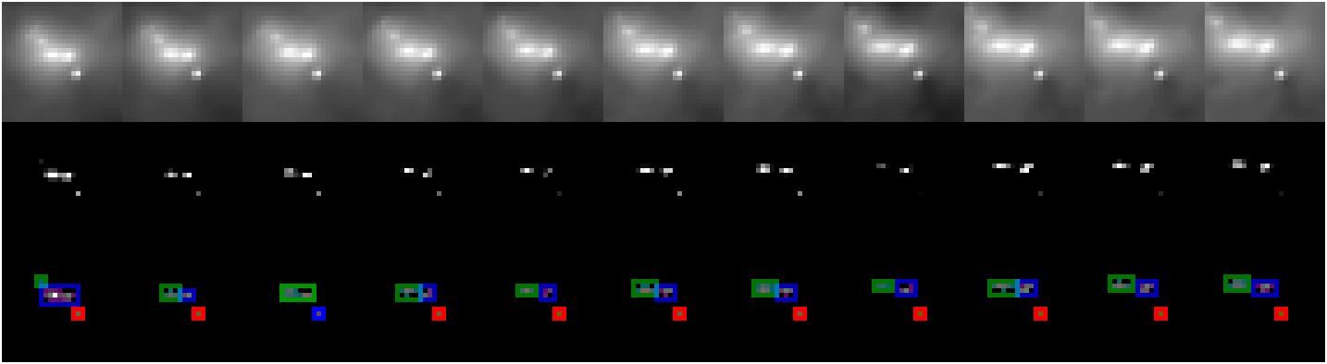

**Fig 7.** Segmentación múltiples imágenes. $a_{i}$) Imagen filtrada NLM $b_{i}$) deconvolución TwIST Segmentación recuadros y Bordes.

# Método de Traking

Se procedió con el método descrito en II.B, para ello se realizó la eliminación de objetos falsos, mediante la evaluación de los pixeles y su área de cobertura, si un item comparte un 75% de sus pixeles descartado como objeto intendente. Esto permitió eliminar falsos positivos de la muestra y centrarnos en los datos menos numerosos figura $8.b$.

Ahora se procedió a la obtención de objetos con distancia nula entre ellos, debido a que el método anterior no lo contemplaba, un ejemplo es la 3 imagen de la figura 7, la cual tomaba como un solo objeto a 2 componentes. Para ello se usa una búsqueda recurrente de valores ascendentes en la máscara de segmentación nueva, suponiendo que si existen distribuciones de pixeles que convergen a máximos locales, concluyendo que son objetos distintos como los dispuesto en la figura $8.d$.

Posteriormente se procede a la identificación (enumeración) usando pare ello área del objeto y la última posición más cercana, estos datos permiten una identificación adecuada para el problema, debido a la naturaleza de los objetos era ineficaz buscar similaridades (muy pocos pixeles, cambios dinámicos de ruido y atmosfera). Finalmente se genera el tracking de los objetos y la toma de mediciones pertinentes.

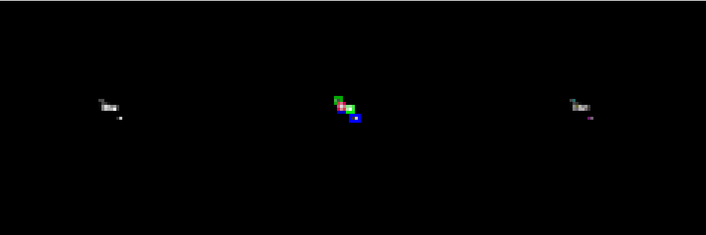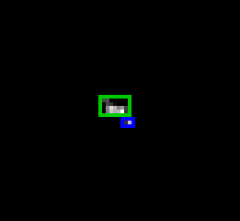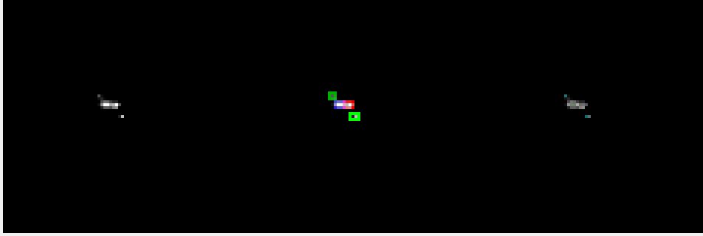

**Fig 8.** Arreglos para Traking eliminación problemas. a) Imagen TwIST automático b) Segmentación de 2 objetos falsos) c) Segmentación fallida de objetos con distancia nula d) Segmentación adecuada solo 4 objetos.

# Resultados

Bajo las imágenes filtradas por Non-Local Means se aplicó directamente el algoritmo de segmentación (evitando la sección *V.B* del presente) obteniendo resultados poco satisfactorios, debido a que no segmentaba los objetos adecuadamente, esto se debe a blurring y datos no pertenecientes a los objetos de estudio como se observa en la figura 9 y 10.

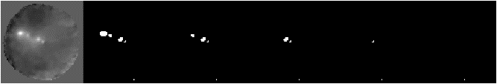

**Fig 9.** Pasos iniciales (binarización por umbral, búsqueda en mascara y eliminación de pixeles mapeados) sin TwIST a) Imagen filtrada NLM b-f) Pasos.

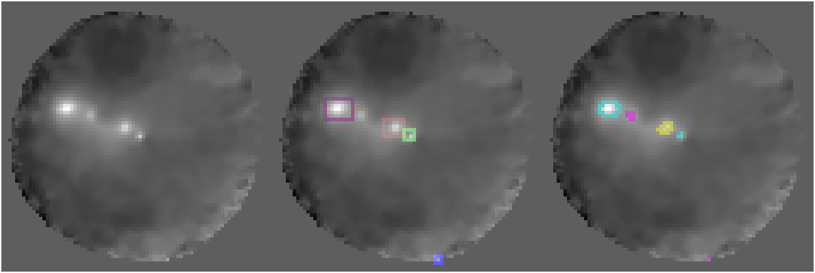

**Fig 10.** Mejor Segmentación completa. a) Imagen filtrada NLM b) Segmentación recuadros c) Segmentación Bordes.

Como se observa segmenta los objetos casi adecuadamente exceptuando un falso objeto inferior, esto ocurre en muchas imágenes no solo se logran segmentar los objetos de estudio si no datos erróneos y los tamaños d ellos mismo se ven afectados por las dinámicas sin deconvolución. Pero trae problemas de inicialización del usuario para justar el umbral en cada imagen a segmentar y no siempre se obtienen resultados adecuados.

Si se incluye la deconvolución usando TwIST y el algoritmo iterativo de búsqueda de parámetros, las cosas mejoran mucho como sabemos elimina blurring y obtiene una imagen mas fidedigna respecto a la que se espera obtener (gracias a PSF móvil) como lo indica la figura 11 y 12.

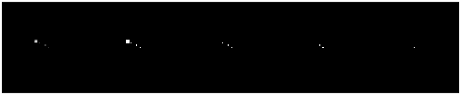

**Fig 11.** Pasos iniciales con TwIST y búsqueda automática a) Imagen filtrada NLM b-e) Mascara binaria y sus pasos bajo segmentación.

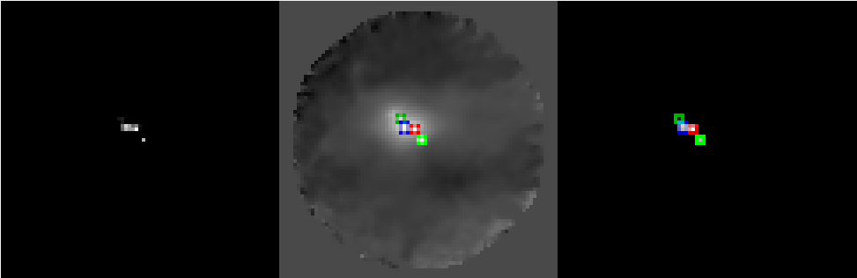 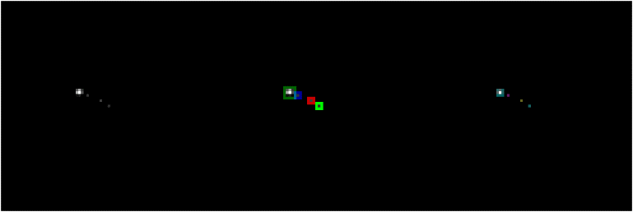

**Fig 12.** Segmentación imagen filtrada y deconvolucionada. a) Img #1 TwIST Auto b) Img #1 segmentada sobre filtro NLM c) Img #1 segmentada con NLM y TwIST d) Img #2 TwIST Auto d) Segmentación recuadros c) Segmentación bordes.

Ahora la importancia de TwIST aplicando la variación de parámetros automática sirvió para poder obtener el seguimiento de múltiples cuadros de la correlación en estudio como lo muestra la figura 10. Además de las correcciones del método de traking sobre el método de segmentación, eliminando los objetos falsos y e incluyendo objetos de distancia nula, esto comparado con la figura 7 con las figuras 12 y 13 es un avance evidente.

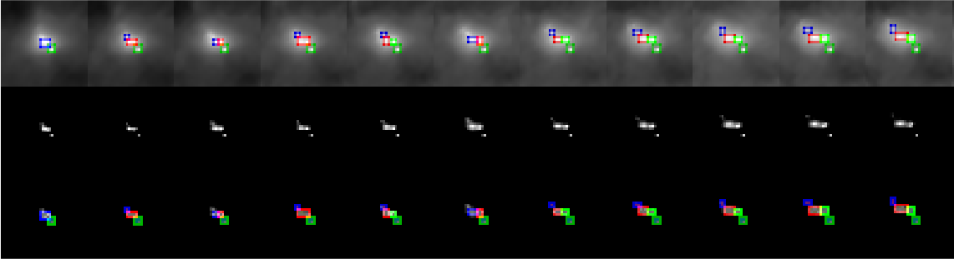

**Fig 13.** Segmentación múltiples imágenes. $a_{i}$) Imagen segmentada y filtrada NLM $b_{i}$) deconvolución TwIST Segmentación recuadros.

Donde mantuvo un valor contante de objetos en la mayoría de recuadro estudiados 11/11 permitiendo obtener buenos datos, eso se debe a la automatización de los parámetros en TwIST, cuestión que sería imposible sin la deconvolución, el método de PSF móvil y los arreglos del método de traking.

Los resultados

Ahora el traking sobre los objetos es visualizable en la figura 14 sobre los 4 distintos sets de correlaciones de datos, donde se puede apreciar las rutas obtenidas para cada objeto.

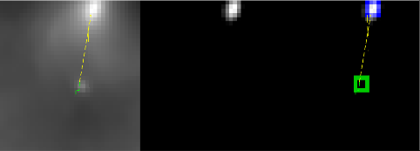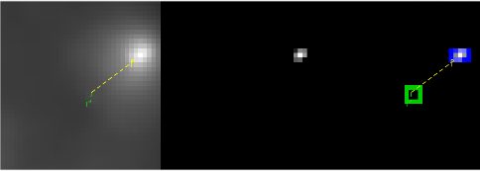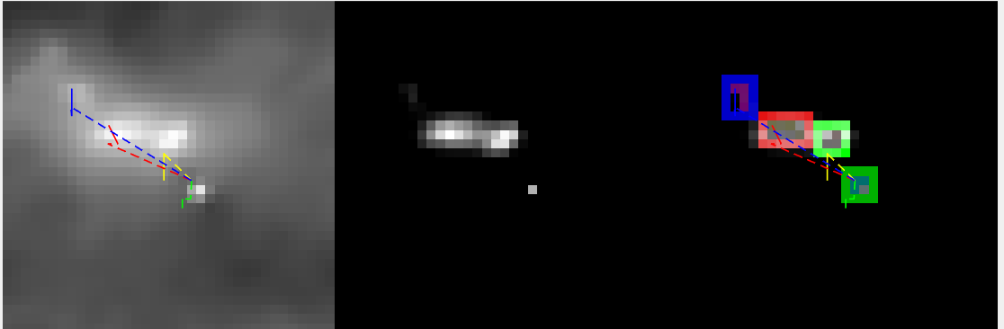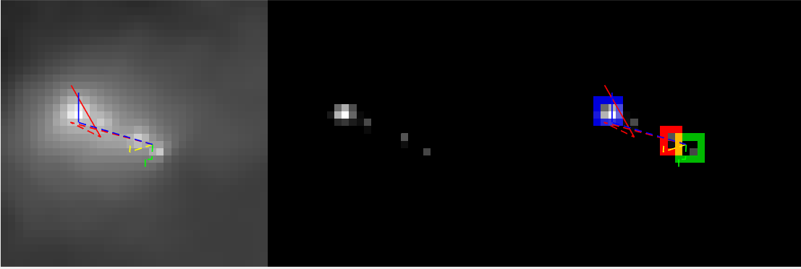

**Fig 14.** Traking sobre 4 sets de datos imagen 1 a la 23 a) tracking en imagen filtrada NLM b) Imagen final TwIST auto c) Segmentación y traking

Se observa el adecuado seguimiento de los objetos y las trayectorias descritas por los objetos segmentados.

* Los resultados de los métodos están dispuestos en el código en MATLAB y la Carpeta /Evidencias disponibles en los links de pie de página. Los datos de archivos planos adjuntos y en el link para cada set de datos (4 x 30 imágenes).

# Conclusiones

Se observo la capacidad y se comparó cualitativamente el método, el cual de forma automática permite la segmentación de los objetos de estudio, lo cual nos deja un parte positivo respecto a su efectividad en promedio 96% de los cuadros que visualmente se identifican la misma cantidad que con el algoritmo implementado.

Se identifico la Superioridad del Método TwIST para el filtrado y deconvolución de las secuencias de imágenes, ratificándolo con imágenes de múltiples objetos, donde el método representa una arrolladora mejora y ventaja respecto a los demás métodos estudiados.

El sistema de obtención de PSF On-Line ayudo en gran medida, esto debido a la inclusión de datos en caliente de las secuencias de imágenes, lo cual la vuelve dinámica con respecto al tiempo (cambiando, formas, distorsiones e intensidades) ayudando así directamente a la disminución de artefactos adicionales y permitiendo obtener una estabilidad en la cantidad de objetos segmentados.

La aplicación del método de ajuste automático de parámetros fue en gran medida la clave para la obtención de las imágenes, debido a que Pseudo-Optimiza dentro de un rango pre configurado los parámetros dispuestos para la deconvolución con TwIST, ayudando a mejorar las imágenes así estas cambien a través del tiempo.

Los arreglos previos al traking como objetos falsos eliminados y identificación de objetos de distancia nula ayudaron a la identificación de los objetos y la generación de rutas, las cuales con objetos falsos eran erráticas (impredecibles). Ayudando a obtener un resultado adecuado para el seguimiento y obtención de parámetros de velocidad, posición y cruces por ejes centrales

# References

1. Guesalaga A., Neichel B., Correia C.M., Butterley T., Osborn J., Masciadri E., Fusco T. and Sauvage J.-F. (2017). Online estimation of the wavefront outer scale profile from adaptive optics telemetry. Monthly Notices of the Royal Astronomical Society, 465(2), 1984-1994.
2. Wang, Y. M., Li, Y., & Zheng, J. B. (2010, June). A camera calibration technique based on OpenCV. In The 3rd International Conference on Information Sciences and Interaction Sciences (pp. 403-406). IEEE.
3. Maire J., Ziad A., Borgnino J., Martin F., 2007, MNRAS, 377,1236
4. Huerfano Z., B. A., Numpaque, H., & Díaz, L. (2012). Algorithm Development for Controlling Movement of a Robotic Platform by Digital Image Processing. Entre Ciencia e Ingeniería, 6(12), 19–23. http://biblioteca.ucp.edu.co/OJS/index.php/entrecei/article/view/598/563
5. R. W. P. Gonzalez, «Tema 3,4,» de Procesamiento digital de imagenes, Addison-Wesley, 1996, pp. 89-269.
6. E. C. Nieto, «Manufacturing and automation,» ingeniería e investigación, vol. 26, nº 3, pp. 120-128, 2006.
7. Hadamard, J. (1923). La notion de différentielle dans l'enseignement. Hebrew U.
8. C. Prieto. Clase 1 y 2 - 2020. IEE 3794 – Reconstrucción de Imágenes. Pontificia Universidad Católica de Chile.
9. Tejos N, Cristian A. IEE3784 / IIC378 –Procesamiento Avanzado de Imágenes. Clases 2 a la 9 Pontificia Universidad Católica de Chile.II-2020.
10. E. Candes, T. Tao, Near-optimal signal recovery from random projections and universal encoding strategies" Submitted to IEEE Transactions on Information Theory, November 2004.
11. Becker, S., Bobin, J., & Candès, E. J. (2011). NESTA: A fast and accurate first-order method for sparse recovery. SIAM Journal on Imaging Sciences, 4(1), 1-39.
12. J. Bioucas-Dias, M. Figueiredo, “A new TwIST: two-step iterative shrinkage/thresholding algorithms for image restoration”,
13. M. Afonso, J. Bioucas-Dias, M. Figueiredo, “Fast image recovery using variable splitting and constrained optimization”, Submitted to the IEEE Transactions on Image Processing, 2009. Available at <http://arxiv.org/abs/0910.4887> IEEE Transactions on Image Processing, December 2007.
14. K. Dabov, A. Foi, and K. Egiazarian. Video denoising by sparse 3D transform-domain collaborative filtering. In EUSIPCO, 2007
15. Chambolle et al. An introduction to Total Variation for Image Analysis, 2009. <hal-00437581> <https://hal.archives-ouvertes.fr/hal-00437581/document>
16. Thanh, D. N. H., Prasath, V. B. S., & Thanh, L. T. (2018). Total Variation L1 Fidelity Salt-and-Pepper Denoising with Adaptive Regularization Parameter. In 2018 5th NAFOSTED Conference on Information and Computer Science (NICS). IEEE. Retrieved from <https://doi.org/10.1109%2Fnics.2018.8606870>
17. Huerfano B., Filtrado de imagines de telescopios de gran envergadura. Clase: Procesamiento avanzado de imágenes. Pontificia U Catolica de chile. 2020 <https://github.com/ANDRESHZ/FiltradoTarea1/blob/master/TAREA1.pdf>
18. Huerfano B., Deconvolución de imagines de telescopios. Clase: Procesamiento avanzado de imágenes. Pontificia U Católica Chile. 2020 <https://github.com/ANDRESHZ/DeconvolucionTarea2/blob/main/TAREA2.pdf>

1. B. A. Huerfano estudiante de doctorado de la facultad de ingeniaría, Pontificia Universidad Católica de Chile, Chile, (e-mail: bhuerfano@uc.cl).